De envelopkaart:

Maak de basis van de kaart en de band in je basispapier. Dit kan gewoon linnenpapier zijn, maar ik gebruik meestal het basic.
Vouw de basis in de drie aangegeven delen. Zo bekom je de envelop (welliswaar zonder vakje in).
Vouw de band ook op de aangegeven plaats. Aan de achterzijde overlappen de delen elkaar veel te ver. Snij ze zo af dat je nog een 3cm overlapping hebt om het vast te lijmen.
Wanneer je veel inhoud (bijvoorbeeld briefjes van 5€ in de envelop steekt zal de band houden. Steek je er minder volume in, zit de band te los. Dit kan je aanpassen door aan de binnenkant van de 0,5 cm een klein passend strookje papier te plakken. Dat heb ik boven en beneden 1x gedaan. Hoe dikker je dit maakt (2 of 3 keer een strookje plakken) hoe vaster de band komt te zitten.
Je kan ook een 0,5cm van je 9 cm afdoen, maar dan heb je de kans dat hij niet meer past…

Het derde deel (de kalk) is niet op 100%, dat is groter dan een A4 en ik heb toevallig bladen liggen die groter zijn dan A3 waaruit ik de band van kalk snijd. Als je maar kleine stukken hebt, kan je het in twee delen maken. Sommige gebruiken ook papieren broodzakjes, waarvan ze de onderkan in de kaart plakken.

Deze band vouw je ook op de aangegeven plaatsen. Daarna vouw je zoals een harmonica. Hopelijk kan je dit op de foto goed zien. Die 1cm aan de ene zijde is om de twee uiteinden netjes aaneen te plakken. Plak het kalk met behulp van dubbelklevende plakband in je kaart. (Let op wat de bovenkant is!) Ik plak de volledige omtrek vast zodat hij vanonder goed tegeneen komt en van boven open kan als je de envelop openmaakt. (zie foto)

Tenslotte moet je natuurlijk nog versieren. De maten van het designpapier:
- flap (de voorkant hier met de tekst): 6,5cm x 15,5cm (als je de basis 15,5cm maakt, kan je het papier natuurlijk 15cm laten, dat deed ik in dit geval.)
- wanneer je de binnenkant ook wilt doen, heb je nogmaals een dergelijk stuk nodig. Ik laat de binnenkant meestal om op te schrijven.
- Voorkant (hier met stipjes): 8,5cm x 15,5cm (of 15cm)
- Achterkant (hier met hartjes): 8,5cm x 15,5cm (of 15cm)
- De band (hier met strepen): 4,5cm x 8,5cm twee maal (voor- en achterkant)

Ik rond de hoekjes van de voorflap en van de binnenkant onder de flap af met een pons. Dus ook bij het designpapier.
Een afbeelding inkleuren/uitknippen en voor de helft opplakken (let op dat je envelop nog goed opengaat en dat je dus niet voorbij de flap komt met je plakband).
De bloem is gemaakt met de Joy! Flourishes mal 6002/0156 en takjes met de takjespons van Martha Steward.
Het papier is Wedding Paper: http://www.leentjeshobbyshop.be/index.php?item=paper-pad-cart-us-0002-wedding&action=article&group_id=10000830&aid=17498&lang=NL
Bij mijn mama in de winkel gratis vanaf een bestelling van 50€. Hier haal ik al mijn spulletjes.
Hier de foto’s van 2 van mijn envelopkaart (2 van de vele )…

Voorkant
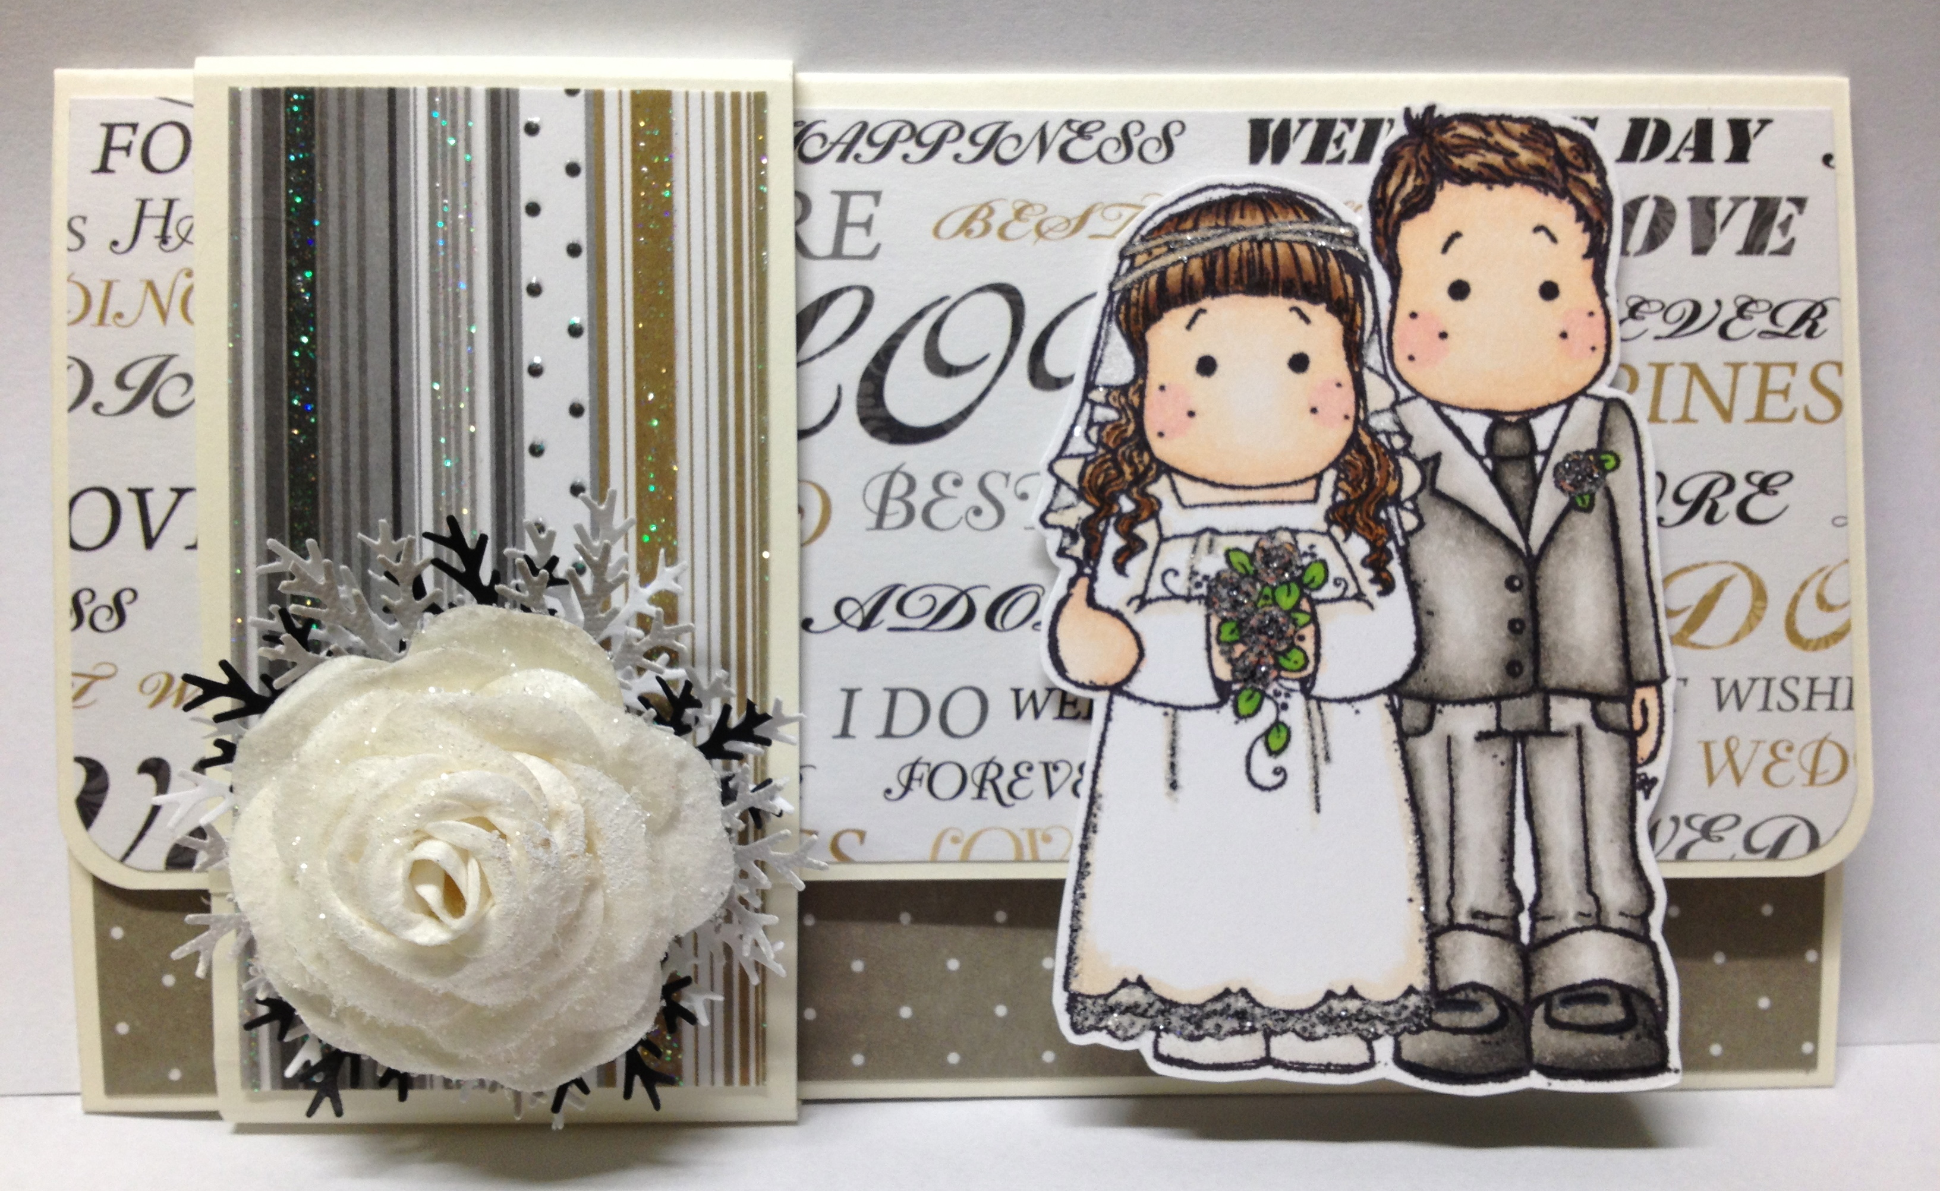

Binnenkant
